La Terre et son environnement.

TP2 : LES CONDITIONS D’HABITABILITE DE LA TERRE.
OBJECTIFS
COGNITIFS | METHODOLOGIQUES
comprendre que les conditions physico-chimiques régnant sur Terre permettent l’existence d’eau liquide, d’une atmosphère compatible avec la vie. Les particularités de cette planète sont sa taille et sa position dans le système solaire. | - recenser, extraire et organiser l’information,  - pratiquer une démarche scientifique,  - communiquer dans un langage scientifique approprié,  - manifester son sens de l’observation.

Constat : (TP1) la Terre possède de l’eau liquide, une atmosphère riche en dioxygène et c’est la seule planète du système solaire qui possède la vie.

Problème : comment expliquer les conditions d’habitabilité de la planète Terre ?

Consigne : pour nous, la Terre est vraiment le corps céleste idéal et est placé au bon endroit dans le système solaire. A partir de l’exploitation des documents et de vos connaissances, expliquer en quoi la masse de la Terre et sa distance au soleil sont favorables à l’existence de la vie.
Votre réponse comportera le raisonnement sous forme d’un texte structuré et d’un schéma bilan.

Ressources :

Document 1 : diagramme pression/température (P/T) des différents états de l’eau.
Des études expérimentales ont permis d’expliciter les effets de la pression et de la température sur les différents états de la molécule d’eau et de les représenter dans un diagramme pression température.

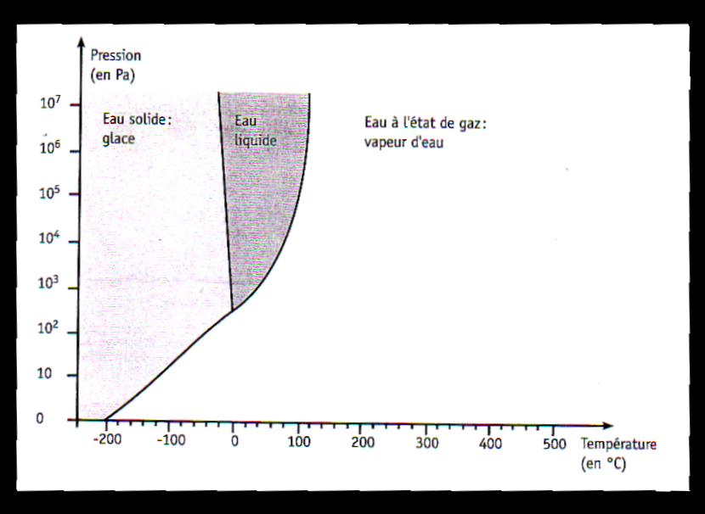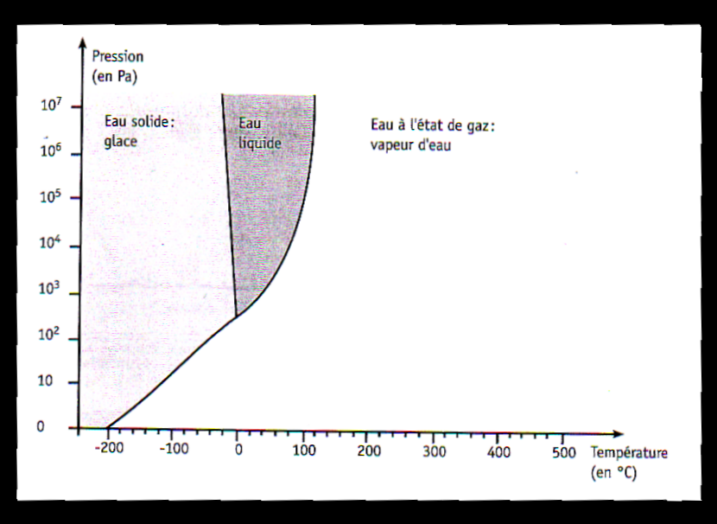

Document 2 : les paramètres physico-chimiques des planètes rocheuses (telluriques).

Planète | Température au sol (°C) | Température extrêmes (°C) | Pression atmosphérique (Pa)
Terre | 15 | -90 à 58 | 10⁵
Lune | -18 | < -200 | 0
Mars | -50 | -70 à 0 | 6*10²
Vénus | 460 | Peu variable | 9*10⁶

Document 3 : la zone habitable autour des étoiles.
Le soleil est une étoile de type « naine jaune ». Autour d’une telle étoile, on peut définir une « zone habitable » correspondant aux limites de températures compatibles avec la présence d’eau liquide, donc de vie. Toutes les étoiles ne produisent pas la même énergie, donc la position de cette zone habitable dépend du type d’étoile considéré.

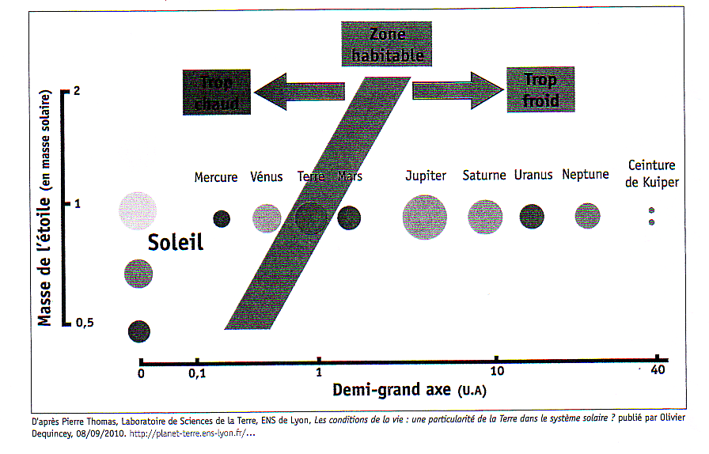

Document 4 : l’importance de la masse des planètes.

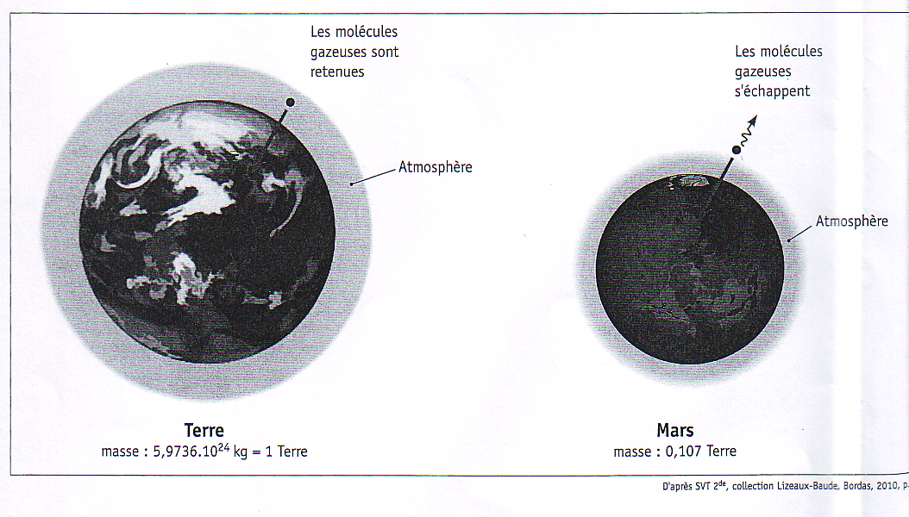

Aide 1 : apport de connaissances.

- Rappels de physique : différents états de l’eau.
L’eau existe sous trois états : solide, liquide et gazeux. Ces états dépendent de deux paramètres : la température et la pression.

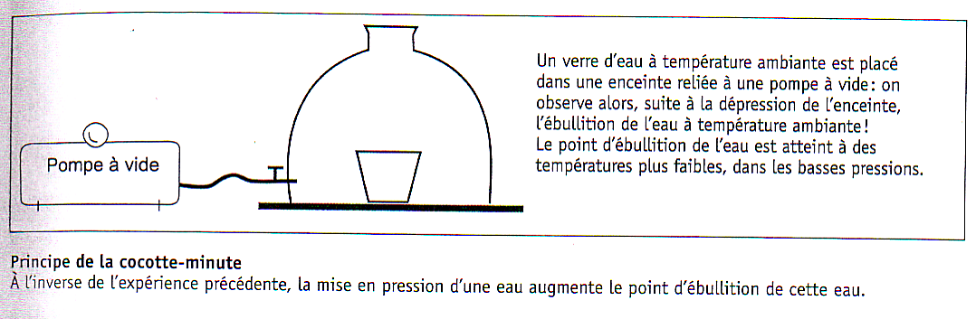

- Rappels de physique : interaction gravitationnelle et pesanteur.
+ Vu au collège : la gravitation est une interaction attractive entre deux objets qui ont une masse.
+ En seconde : la loi de l’attraction universelle a un caractère universel car elle s’applique à tout l’univers aussi bien aux interactions entre les astres qu’aux interactions entre la Terre et les objets de son voisinage.

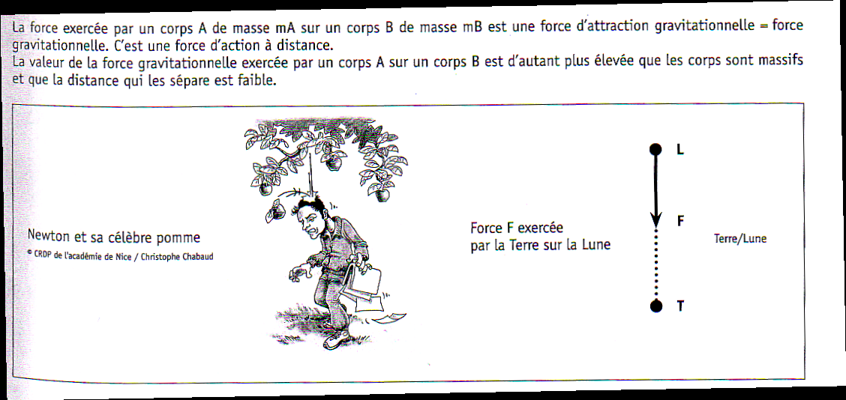

Aide 2 : démarche de résolution.

Exploitation des documents 1 et 2 :
- Déterminer les paramètres influençant les différents états de l’eau.
- Déterminer les états théoriques de l’eau sur les différentes planètes ; reporter les valeurs dans le diagramme P/T des états de l’eau.

Exploitation du document 3 avec le document 2 :
- Déterminer les conséquences de la position de la Terre par rapport au soleil sur l’habitabilité de notre planète.

Exploitation du document 4 en relation avec le document 2 :
- Mettre en relation pression (atmosphère) des planètes et masse de ces planètes.
- Déterminer les conséquences de la masse de la Terre sur l’habitabilité de notre planète.

Aide 3 : savoir-faire-réaliser une synthèse.
- Dégager les conditions rendant possible la présence de vie.
- Les ordonner les unes par rapport aux autres.
- Construire des phrases simples, grammaticalement correctes, avec un vocabulaire scientifique précis et correctement orthographié.

Aide 4 : savoir-faire-réaliser un schéma bilan.
- Structures ou éléments symbolisés par des couleurs ou des formes et légendés.
- Relations fonctionnelles entre les structures correctes, symbolisées par des flèches et légendées.
- Mise en page correcte : orientation, emplacement et taille du schéma ; présentation soignée.
- Titre traduisant les relations établies.

